### El blog que desarrollaste en la clase anterior ha sufrido un cambio, ahora te piden que las cajas de contenido estén alineadas una al lado de la otra en filas de 3. Usando de guía el HTML del ejercicio anterior, haz las modificaciones necesarias para que el resultado sea similar a la imagen adjunta.

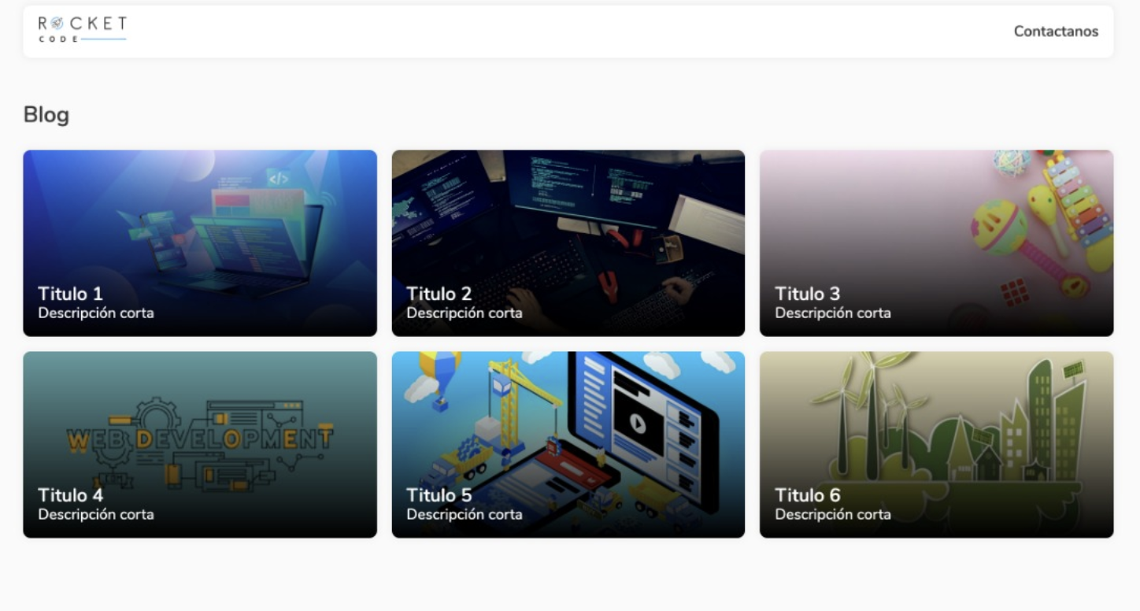

### Llega un cambio sobre el blog, es necesario agregar en la parte inferior de la página las redes sociales del sitio (twitter, facebook, instagram) usa flaticon para importar estos iconos y agregarlos. Los iconos deberían tener una posición fixed en la parte inferior derecha de la página.